Министерство образования и науки Челябинской области
ГБПОУ «Челябинский энергетический колледж им. С.М.Кирова»

Семинар на тему:
«Повышение эффективности образовательного процесса через применение современных подходов к организации образовательной деятельности»

Доклад на тему:
«Использование метода 6 шляп как игровой технологии в преподавании общественных дисциплин».

Выполнила
преподаватель ОГСЭД
Григорьева И.А.

2021
Метод шести шляп — это один из самых действенных приемов по организации мышления, разработанный английским писателем, психологом и специалистом в области творческого мышления Эдвардом де Боно. В своей книге «Шесть шляп мышления» / «Six Thinking Hats», де Боно описывает приемы помогающие структурировать как коллективную, так и личную умственную деятельность, сделать ее более продуктивной и понятной.
Метод шести шляп мышления позволяет развить гибкость ума, креативность, отлично помогает преодолеть творческий кризис, помогает правильно принять решение и более точно соотносить свой образ мыслей с поставленными целями и стоящими задачами. Особенно хорошо он подходит для оценки необычных и инновационных идей, когда важно учесть любое мнение и рассмотреть ситуацию под разными плоскостями.

Суть метода шести шляп
В основе метода Эдварда де Боно находится концепция параллельного мышления. Как правило, то или иное решение рождается в столкновении мнений, в дискуссии и полемике. При таком подходе предпочтение часто отдается отнюдь не самому лучшему из вариантов, а тому, который более успешно продвигался в полемике. При параллельном мышлении (конструктивном по сути) разные подходы, мнения и идеи сосуществуют, а не противопоставляются и не сталкиваются лбами.
Шесть шляп мышления, в процессе решения практических задач, помогают справиться с тремя главными сложностями:
- Эмоциями. Вместо того чтобы думать над решением, мы часто ограничиваемся эмоциональной реакцией, предопределяющей наши дальнейшие действия.
- Растерянностью. Не зная, что делать и с чего начать мы испытываем неуверенность (особенно это проявляется либо в моменты, когда перед нами встает сложная многоуровневая задача, либо когда мы с чем-то сталкиваемся впервые).
- Путаницей. Когда, мы пытаемся удержать в голове большой массив информации, связанный с задачей, стараемся быть логичными, последовательными и креативно мыслящими, быть конструктивными, да еще и следим за тем чтобы окружающие нас люди (собеседники, коллеги, партнеры) были такими, обычно все это не приводит не к чему, кроме смятения и путаницы.
Метод 6 шляп мышления помогает преодолеть эти сложности путем разделения процесса мышления на шесть разных режимов, каждый из которых представлен в виде метафорической шляпы определенного цвета. Подобное деление делает мышление более сосредоточенным и устойчивым и учит нас оперировать различными его аспектами по очереди.

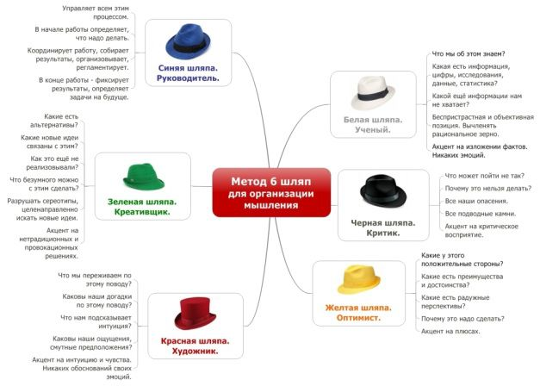Шесть думающих шляп
- Белая шляпа мышления – это режим фокусировки внимания на всей информации, которой мы обладаем: факты и цифры. Также помимо тех данных, которыми мы располагаем, «надевая белую шляпу», важно сосредоточится на возможно недостающей, дополнительной информации, и подумать о том, где ее раздобыть.
- Красная шляпа – шляпа эмоций, чувств и интуиции. Не вдаваясь в подробности и рассуждения, на этом этапе высказываются все интуитивные догадки. Люди делятся эмоциями (страх, негодование, восхищение, радость и т.д.), возникающими при мысли о том или ином решении или предложении. Здесь также важно быть честным, как с самим собой, так и с окружающими (если идет открытое обсуждение).
- Желтая шляпа позитивная. Надевая ее, мы думаем над предполагаемыми преимуществами, которое дает решение или несет предложение, размышляем над выгодой и перспективой определенной идеи. И даже если эта идея или решение на первый взгляд не сулят ни чего хорошего, важно проработать именно эту, оптимистическую сторону и попытаться выявить скрытые положительные ресурсы.
- Черная шляпа полная противоположность желтой. В этой шляпе на ум должны идти исключительно критические оценки ситуации (идеи, решения и т.д.): проявите осторожность, обратите взгляд на возможные риски и тайные угрозы, на существенные и мнимые недостатки, включите режим поиска подводных камней и побудьте немного пессимистом.
- Зеленая шляпа – шляпа творчества и креативности, поиска альтернатив и внесения изменений. Рассматривайте всевозможные вариации, генерируйте новые идеи, модифицируйте уже существующие и присматривайтесь к чужим наработкам, не брезгуйте нестандартными и провокационными подходами, ищите любую альтернативу.
- Синяя шляпа – шестая шляпа мышления в отличие от пяти других предназначается для управления процессом реализации идеи и работы над решением задач, а не для оценки предложения и проработки его содержания. В частности, использование синей шляпы перед примеркой всех остальных это определения того, что предстоит сделать, т.е. формулирование целей, а в конце – подведение итогов и обсуждение пользы и эффективности метода 6 шляп.

Кем и когда применяется

Метод 6 шляп – это психологическая ролевая игра. Шляпа определённого цвета означает отдельный режим мышления, и, надевая её, человек включает этот режим. Это нужно для составления целостного мнения о проблеме, поскольку, как говорилось выше, мы чаще всего думаем о ней рационально, что не способствует полноте картины. Также техника де Боно позволяет руководителям решать рабочие конфронтации и споры. Умение под разными углами посмотреть на предмет обсуждения – залог успешного оратора. Сама методика требует фокусировки на различных аспектах, а, значит, развивает внимательность. В качестве вывода, подчеркнём, что в глобальном плане шесть шляп можно применить в любой области, связанной с умственным трудом.
Использование шести шляп мышления резонно при любой умственной работе, в любых областях и на самых различных уровнях. Например, в личном плане, это может быть написание делового письма, планирование важных дел, оценка чего-либо, решение проблемы выхода из сложной жизненной ситуации и т.д. При работе в группе метод 6 шляп мышления можно рассматривать как разновидность метода мозгового штурма, также его можно использовать при разрешении споров и конфликтов, опять-таки при планировании и оценке, или применять его как часть программы обучения.
Очень эффективно использовать этот метод в преподавании УД «Основы философии», особенно при выполнении практических работ. Данный метод помогает понять сложные философские рассуждения и мысли, «пропустив» их через себя путем анализа, эмоций, теоретического и практического применения.
В качестве примера можно рассмотреть использование этого метода на практической работе №1 по теме «Аргументы в пользу существования Бога». Например, чтобы определить эмоциональное отношение к Богу группе Красной шляпы выдается задание:
«Посмотрите статистику роста числа детей – инвалидов в России.
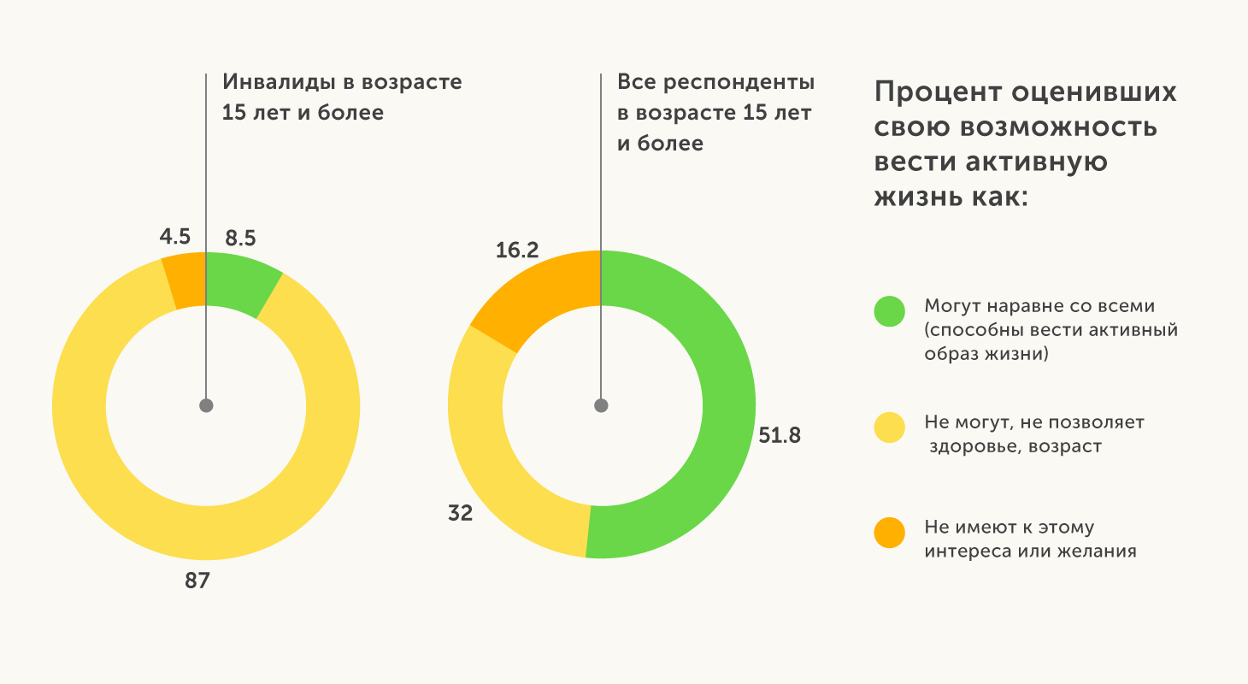
Детская инвалидность растёт довольно большими темпами. В начале 2017 года количество таких инвалидов в России составляло около 625 тыс., а уже в 2019 году эта цифра возросла на 26 тыс. человек.
Ещё девять лет назад их число было 495 тыс. Чаще всего в этом возрасте встречается ментальная инвалидность.
К ней относятся дети с нарушениями в психическом развитии (аутисты, шизофреники, эпилептики и другие).
Ребенок не сидит, не ходит, нам нужна помощь в покупке коляски
Добрый день. Меня зовут Рауза, Челябинская область, город Пласт. Я мать-одиночка воспитываю ребенка инвалида, диагноз дцп. Ребенок не сидит, не ходит, нам нужна помощь в покупке коляски. Ребенку 8 лет, вес ребенка 18 кг. Нам нужна коляска трость. Уважаемый фонд, помогите нам пожалуйста, мне самой не купить коляски очень дорогие жилье, у нас съемное. Телефон 89822725519.
Если Бог есть, почему он позволяет мучиться детям? Почему допускает рождение детей – инвалидов?»
Кстати говоря, многие международные корпорации, такие как British Airways, IBM, Pepsico, DuPont и многие другие, давно взяли на вооружение этот метод.

Плюсы и минусы метода
+ Мыслительная деятельность для большинства людей является абстрактной, нудной и скучной работой. Шестишляпный метод же способен увлечь и сделать умственную деятельность красочной и интересной. Кроме того шесть цветных шляп это довольно таки запоминающееся выражение и легко усвояемая и применимая методика, которую можно использовать как на советах директоров, так и в детских садах.
+ Метод 6 шляп признает значимость и уделяет внимание всем аспектам работы над решением — фактам, эмоциям, за и против, генерации свежих идей.
Высказывание Козьма Прутков, «Узкий специалист подобен флюсу: его полнота односторонняя», хорошо иллюстрирует этот плюс метода 6 шляп мышления. Недостатком профильных экспертов является то, что они все время находятся в одной шляпе, а в поиске правильного решения эти «флюсы» друг другу мешают. А метод шести шляп направляет дискуссию в нужное русло. К примеру, помогает нейтрализовать участника, склонного к чрезмерной критике. Поняв принцип методики шести шляп, критикан уже не будет произвольно убивать идеи своими замечаниями и прибережет свой пыл, так как будет знать, что скоро придет его очередь надевать черную шляпу.
+ Человеческий ум, охраняя свою цельность и самодостаточность, часто принимает все новое за что-то неестественное и ложное. Используя метод де Боно, мы получаем возможность рассмотреть мнения о вещах, которые прежде мы не воспринимали всерьез. Это увеличивает шансы найти верное или подходящее ситуации решение.
+ С помощью этой методики мы получаем возможность прийти к согласию с собеседником, попросить участника быть более уступчивым и отвлечься от личных предпочтений, порекомендовать ему не идти у всех на поводу, развернуть поток своих мыслей на 180 градусов или вы можете просто дать человеку шанс высказать все, что у него «накипело». Таким образом, вы не просто даете человеку возможность высказаться, а упрощаете поиск совместного решения.
+ Метод 6 шляп позволяет привлечь к обсуждению тем, обычно стеснительных и неразговорчивых людей. При этом любой из участников высказывая свою точку зрения, не испытывает дискомфорта не смотря на то, что его мнение может противоречить мнению большинства, ведь он как бы говорит от имени одной из цветных шляп, а не от своего лица.
+ Благодаря четко обозначенной структуре работы, исключающей пустые разговоры, мышление становится более сконцентрированным, разумным и плодотворным.
+ В результате того, что при использовании приема шести шляп полярные точки зрения не конфликтуют между собой, а мирно сосуществуют и дополняют друг друга, рождаются новые неординарные и инновационные мысли и идеи.
+ Еще одним достоинством шести шляп мышления является то, что с помощью данного метода мы учимся управлять своим вниманием. Ведь если наш ум способен не просто реагировать на происходящие с нами события, а готов на то чтобы переключиться с чего-то одного на другое, и при этом может рассмотреть объект с шести сторон, это развивает наше внимание и делает его на много острее.
+ По глубокому убеждению Эдварда де Боно, которое он подробно описал в своей книге, шесть шляп мышления призваны служить условно-рефлекторными сигналами, способными повлиять на баланс химических элементов (соотношения нейромедиаторов) в составе головного мозга.
— Главным минусом 6 шляп мышления, хотя, наверное, даже не минусом, а сложностью является сама технология шести шляп, т.е. для того чтобы освоить эту методику и с пользой научиться ее применять необходимо какое-то время. Проще решать вопросы, используя прием шести шляп индивидуально, а вот в коллективе это делать на много сложнее.
— Если вы не являетесь непосредственным руководителем, инициировать этот метод на предприятии и объяснить все его преимущества задача не простая. Большинство отечественных предприятий, не готовы внедрять какие бы то ни было новшества в работу компании, в частности коллективные методики, и в особенности, требующие личной вовлеченности.
— Кроме необходимости убедить руководство в надобности данного метода, существует еще и момент серьезности его восприятия непосредственно коллективом. Кто-то может посчитать его «детским» и откажется примерять цветные шляпы (хотя ни какие шляпы то на самом деле одевать не надо), объяснив это тем, что он не клоун. Однако тут дело опять-таки в профессионализме ведущего (модератора, т.е. синей шляпы).
Чтобы нивелировать немногочисленные минусы технологии шести шляп и грамотно использовать все плюсы, перед тем как начать коллективную примерку головных уборов важно досконально изучить все правила проведения этой техники мышления.

